1. **Реализация последовательной версии программы, определяющей рабочее пространство планарного робота, по предложенному в статье из***п.1.***алгоритму. Функция***WriteResults()***должна записывать значения параметров box-ов в выходные файлы в следующем порядке:***x_min***,***y_min***,***width***,**height***,***'\n'***.*На выходе из программы должно получиться  3 файла. Определите время работы последовательной версии разработанной программы в двух режимах:***Debug* **и***Release***. Сделайте скрины консоли, где отображается время работы для обоих случаев. Вставьте скрины в отчет к проекту, дав им соответствующие названия. Постройте полученное рабочее пространство, используя скрипт***MATLAB***[PrintWorkspace.m](https://canvas.instructure.com/courses/1844563/files/87817241/download?wrap=1" \o "PrintWorkspace.m). Сохраните изображение рабочего пространства. Вставьте его в отчет, назвав соответствующим образом.**

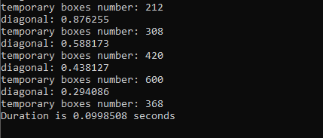

Рис. 1 – Время работы последовательной версии в режиме Debug

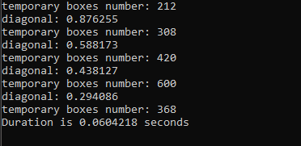

Рис. 2 – Время работы последовательной версии в режиме Release

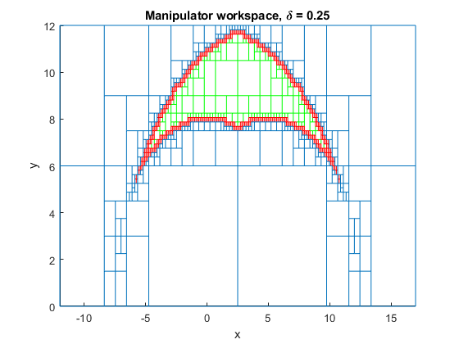

Рис. 3 – Полученное рабочее пространство

1. **Использование Amplifier XE в целях определения наиболее часто используемых участков кода. Для этого закомментируйте строки кода, отвечающие за запись результатов в выходные файлы, выберите New Analysis из меню Amplifier XE на панели инструментов, укажите тип анализа Basic Hotspots, запустите анализ. Сделайте скрин окна результатов анализа и вкладки Bottom-up. В списке, представленном в разделе Top Hotspots вкладки Summary должна фигурировать функция GetMinMax().**

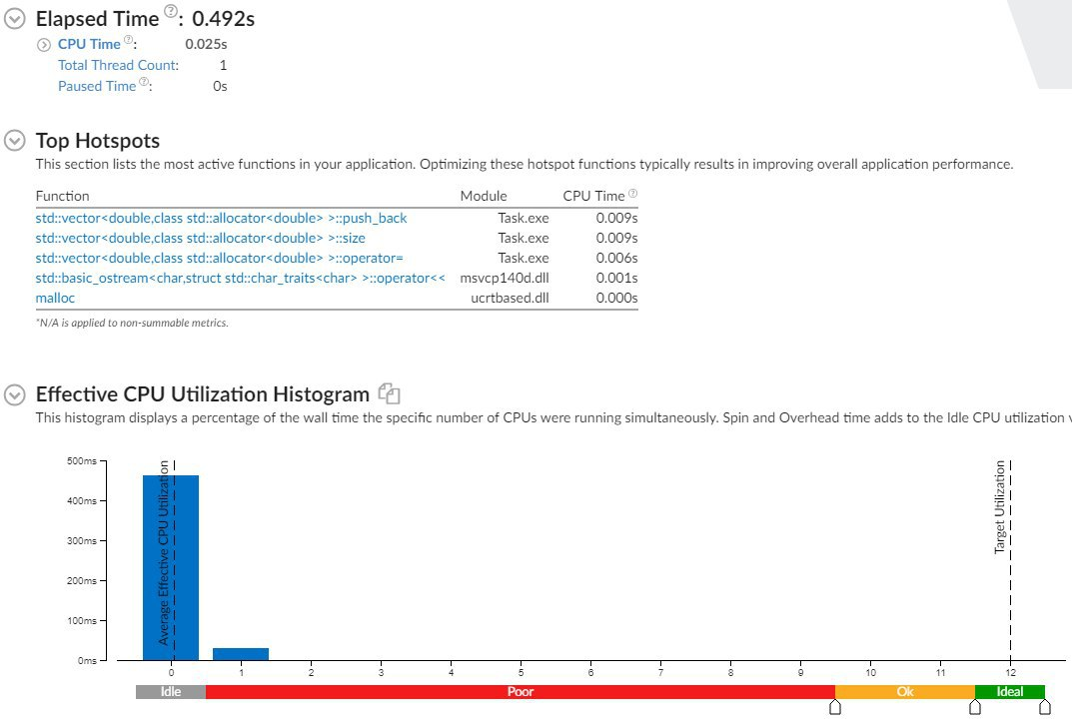

Рис. 4 – Результаты анализа

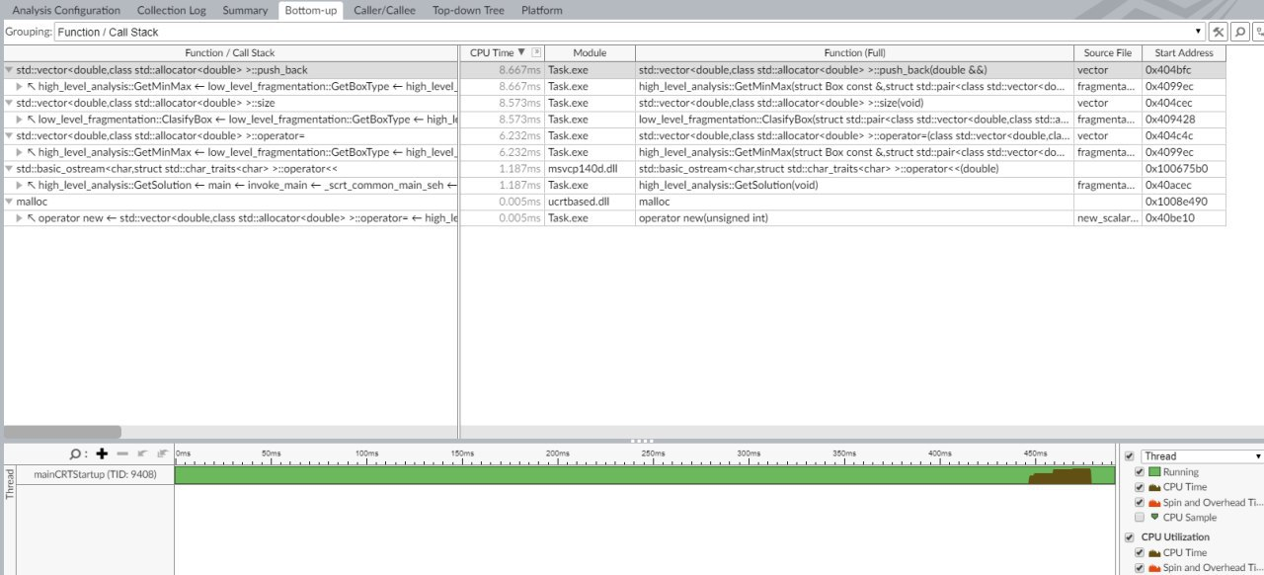

Рис. 5 –Вкладка Bottom-up

1. **Использование**Parallel Advisor**с целью определения участков кода, которые требуют наибольшего времени исполнения. Переведите проект в режим***Release***и отключите всякую оптимизацию. Для этого следует выбрать свойства проекта, во вкладке**С\С++**перейти в раздел**Оптимизация**, в пункте меню**“Оптимизация”**выбрать**Отключено (/Od)**. Далее выберем**Parallel Advisor**на панели инструментов***Visual Studio***и запустим**Survey Analysis**. По окончанию анализа Вы должны увидеть, что наибольшее время затрачивается в цикле функции**GetSolution()**, двойным кликом по данной строке отчета можно перейти к участку исходного кода и увидеть, что имеется в виду цикл, в котором на каждой итерации вызывается функция**GetBoxType()**. Сделайте скрины результатов**Survey Analysis**, сохраните их, добавьте в отчет. Вернитесь в режим***Debug***.**

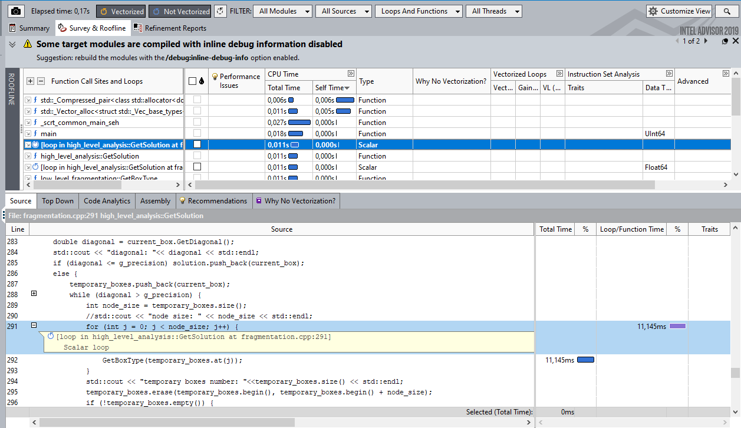

Рис. 6 – Результат Survey Analysis

1. **Введение параллелизма в программу. В текущей (последовательной) реализации программы, в функции**GetSolution()**должны фигурировать два вложенных цикла. Внешний цикл проходит по всем уровням двоичного дерева разбиения. В рамках внутреннего цикла происходит перебор всех box-ов текущего уровня разбиения и определение типа box-а (является он частью рабочего пространства либо не является, лежит он на границе или подлежит дальнейшему анализу). Вам необходимо ввести параллелизм во внутренний цикл. Тогда следует подумать о возможности независимого обращения к векторам***solution***,***not_solution***,** *boundary****,***temporary_boxes**.** **Для этого предлагается использовать**reducer**векторы**Intel Cilk Plus**, вместо обычных**std::vector**’ов.**